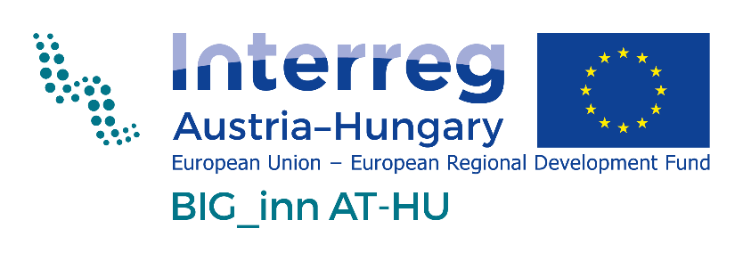
Liebe Projektbeteiligte und Projektinteressierte!

Mit unserem ersten Newsletter möchten wir Ihnen aktuelle Informationen über das EU-Projekt Bildungskooperationen in der Grenzregion AT-HU_innovativ (BIG_inn AT-HU) mitteilen.
Im Projekt BIG_inn AT-HU, welches durch das Kooperationsprogramm INTERREG V-A Österreich-Ungarn gefördert wird, arbeiten die Partner: Amt der NÖ Landesregierung, Abteilung Kindergärten (Lead Partner), Westpannonische Gemeinnützige Nonprofit GmbH für Raum- und Wirtschaftsentwicklung, Universität Sopron, Pädagogische Fakultät Benedek Elek, Europa Büro der Bildungsdirektion für Wien, Wiener Kinderfreunde und das Land Burgenland, zusammen.
Die Projektlaufzeit dauert von November 2019 bis Oktober 2022.
Wir haben mit vollem Elan gestartet, doch leider mussten wir aufgrund der Maßnahmen zur Eindämmung des COVID-19 Virus unsere geplanten Projektveranstaltungen, wie z.B Kickoff-Veranstaltung, grenzüberschreitende Partnerschaften etc., die in diesem Sommersemester geplant waren, auf einen späteren Zeitpunkt verschieben. Um die Projektarbeit fortsetzen zu können, hat das Projektteam vorerst alternative Lösungen gefunden.
Schwerpunkte im Projekt:
Im pädagogischen Bereich erhalten das forschende/bewegte Lernen in Zusammenhang mit der gesamtsprachlichen Bildungsarbeit an Kindergärten und Schulen einen besonderen Stellenwert. So werden thematische Vertiefungen aus den naturwissenschaftlichen und technischen Fachbereichen mit der Förderung der Mehrsprachigkeit/Vermittlung der Nachbarsprachen (Deutsch/Ungarisch) verknüpft.
Um Kindern neue berufliche Bildungsperspektiven zu öffnen, werden die Sprach- sowie Kenntnisse zur Region (Natur und Wirtschaft) in grenzüberschreitenden Partnerschaftsexkursionen gefördert.
Um die erfolgreiche Verankerung neuer Bildungsansätze in den Kindergärten und Schulen zu unterstützen, werden Weiterbildungsangebote im Bereich Innovationsmanagement für Führungskräfte entwickelt.

Aktivitäten:
- Erstellung einer Materialiensammlung für die pädagogische Praxis für den Kindergarten- und Schulbereich.
- Grenzüberschreitende und regionale Seminare, Hospitationen, Exkursionen und Fachveranstaltungen für Pädagog*innen und Studierende.
- Organisation von grenzüberschreitenden Partnerschaftsexkursionen an informellen Lernorten für Kindergärten und Schulen (regionale Potentiale).
- Um innovative Bildungsansätze institutionell und nachhaltig zu verankern, wird in grenzüberschreitender Zusammenarbeit von Fachexpert*innen ein Leitfaden als Grundlage für Qualifizierungsmaßnahmen entwickelt.
Vorschau:
Aufgrund der aktuellen Maßnahmen kann die Kickoff–Veranstaltung im Herbst 2020 nicht stattfinden. Anstatt dieser wird für die Zielgruppe eine grenzüberschreitende Fachveranstaltung im Frühjahr 2021 in Ungarn organisiert.
Auch weitere geplante grenzüberschreitende Veranstaltungen und Aktivitäten, die aktuell nicht stattfinden können, werden ab Herbst neu organisiert und sobald die Einschränkungen aufgehoben werden, freuen wir uns auf die aktive Umsetzung. Wir werden Sie rechtzeitig über die Termine informieren.
Nähere Informationen über das Projekt und dessen Verlauf finden Sie auf der Projekt-Microwebsite: www.interreg-athu.eu/biginnathu/
Wir planen einen Projekt-Newsletter künftig halbjährlich zu versenden. Sollten Sie weitere Zusendungen nicht wünschen, ersuchen wir um entsprechende Rückmeldung per E-Mail.
Ansprechpersonen:
Für weitere Fragen und Anregungen stehen Ihnen gerne die Projektkoordinatorinnen der Partner zur Verfügung:
Niederösterreich:
Dipl.-Päd. Nikolett Raidl, M.A., nikolett.raidl@noel.gv.at (Amt der NÖ Landesregierung, Abteilung Kindergärten)
Ungarn:
Kardosné Portschy Mónika, monika.kardosne.portschy@westpannon.hu (Nyugat-Pannon Terület- és Gazdaságfejlesztési Szolgáltató Nonprofit Kft.)
Dr. Walter Katalin, walter.katalin@uni-sopron.hu, (Soproni Egyetem, Benedek Elek Pedagógiai Kar)
Wien:
Mag.ª Marion Hülber, marion.huelber@bildung-wien.gv.at (Bildungsdirektion für Wien, Europa Büro)
Dominique Barborik, europa@wien.kinderfreunde.at (Wiener Kinderfreunde)
Burgenland:
Dipl.-Päd. Christine Rammesmayer, christine.rammesmayer@bildung-bgld.gv.at (Bildungsdirektion für Burgenland)

Es ist eine herausfordernde Zeit aber wir sind bemüht kreative und neue Möglichkeiten der Kontaktaufnahme zu entwickeln. Wir hoffen, dass wir Ihnen interessante Informationen zu unserem Projekt geben konnten und wünschen Ihnen trotz dieser außergewöhnlichen Situation eine belebende, bereichernde und schöne Zeit mit den Kindern, den Eltern und Ihren Kolleg*innen.

